- 分治策略
1、楼梯上有n个台阶，上楼时可以上1步，也可以上2步，设计一递归算法求出共有多少种上楼方法F(n)。
①写出F(n)的递归表达式 ②并写出其相应的递归算法 ③并分析其算法复杂度
①写出F(n)的递归表达式
分析：到n阶有两种走法：
1）n-1阶到n阶；
2）n-2阶到n阶；
1 n=1
F(n) ＝ 2 n=2
F(n-1) + F(n-2) n>2
②写出其相应的递归算法？
int F(int n){
if(n == 1) return 1;
if(n == 2) return 2;
return F(n - 1) + F(n - 2);
}
③O(2^n) F(n) = F(n-1) + F(n-2) + O(1)
2、设a,b,c是3个塔座。开始时，在塔座a上有一叠共n个圆盘，这些圆盘自下而上，由大到小地叠在一起。各圆盘从小到大编号为1,2,…,n,现要求将塔座a上的这一叠圆盘移到塔座b上，并仍按同样顺序叠置。在移动圆盘时应遵守以下移动规则：
规则1：每次只能移动1个圆盘；
规则2：任何时刻都不允许将较大的圆盘压在较小的圆盘之上；
规则3：在满足移动规则1和2的前提下，可将圆盘移至a,b,c中任一塔座上。
- 写出该问题的解题步骤 ②并写出其相应的递归算法 ③并分析其算法复杂度
①第一步：将n－1个盘子看成一个整体，从A移到C；
第二步：将第n个盘子移到B;
第三步：将n－1个盘子看成一个整体，从C移到B；
②写出其相应的递归算法：
void Hanoi(Tower A, Tower C, Tower B, int n) {
// 将A上的n个盘子借助C移动到B上
if (n == 1) move(A, C);
else {
Hanoi(A, B, C, n - 1);
move(A, B);
Hanoi(C, A, B, n - 1);
}
}
- O(2^n) T(n) = 2 * T(n-1) + O(1)

3、改写二分查找算法
设a[1…n]是一个已经排好序的数组，改写二分查找算法，使得当搜索元素x不在数组中时，返回小于x的最大元素位置i，和大于x的最小元素位置j；当搜索元素x在数组中时，i和j相同，均为x在数组中的位置。并分析其时间复杂度？
void binsearch(int *a, int n, int x, int *i, int *j) {
int low = 0, high = n - 1, mid;
while (low <= high) {
mid = (low + high) / 2;
if (a[mid] == x) {
*i = mid;
*j = mid;
return;
} else if (a[mid] < x) low = mid + 1;
else high = mid - 1;
}
*i = high;
*j = low;
}
时间复杂度为O(logn)
4、棋盘覆盖在一个2k×2k 个方格组成的棋盘中，恰有一个方格与其它方格不同，称该方格为一特殊方格，且称该棋盘为一特殊棋盘。在棋盘覆盖问题中，要用图示的4种不同形态的L型骨牌覆盖给定的特殊棋盘上除特殊方格以外的所有方格，且任何2个L型骨牌不得重叠覆盖。
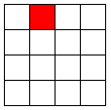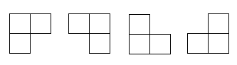
求：①简述分治算法的基本思想？
②设计该棋盘覆盖问题的分治算法？
- 计算所设计算法的时间复杂度？（要求写出递推公式）
- 将一个规模为n的问题分解为k个规模较小的子问题，这些子问题互相独立且与原问题相同。递归地解这些子问题，然后将各个子问题的解合并得到原问题的解。
- 当k=0时(1×1棋盘)，即特殊方格，骨牌数为0
当k>0时，将棋盘等分为四块，特殊方格位于其中之一。用一块骨牌放在交界处，如图：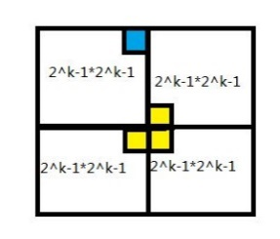。从而将问题分解为4个较小规模的棋盘覆盖问题，递归解决。加上伪代码
- T(k) = 1 ，k=0
4T(k-1) ，k>0
解此递推式可得T(k)=O(4^k)。
5、金块问题（求最大最小元问题）
老板有一袋金块(共n块)，最优秀的雇员得到其中最重的一块，最差的雇员得到其中最轻的一块。假设有一台比较重量的仪器，我们希望用最少的比较次数找出最重的金块。
求：①简述分治算法的基本思想？
②设计该金块问题的分治算法？
③计算所设计算法的时间复杂度？（要求写出递推公式）
- 将一个规模为n的问题分解为k个规模较小的子问题，这些子问题互相独立且与原问题相同。递归地解这些子问题，然后将各个子问题的解合并得到原问题的解。
- 问题可以简化为：在n（n=2^k）个元素的集合中寻找极大元。
1）将数据等分为两组，目的是分别选取其中的最大值。
2）递归分解直到每组元素的个数≤2,可简单地找到最大值。
3）回溯时将分解的两组解大者取大，小者取小，合并为当前问题的解。
加上伪代码
- 当n=2时，比较次数T(n)=1
当n>2时，比较次数T(n)=2T(n/2)+1 如果找最大和最小，那就是两次比较，加2
时间复杂度O（n）
- 贪心算法：
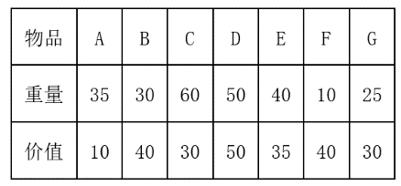
1、假设有7个物品，它们的重量和价值如下表所示。若这些物品均可以被分割，且背包容量M＝150，如果使用贪心方法求解此背包问题（背包不超载的前提下，装载的物品价值达到最大）。
①利用贪心算法求解该问题时，为了进行贪心选择，首先应该做什么？然后进行贪心装载，给出一种正确的物品装载顺序？并给出其最优装载方案？
②利用贪心思想设计该普通背包问题的贪心算法？
③分析其时间复杂度？
- 1）依据单位价值对这些物品进行排序；
2）单位价值从大到小：FBGDECA，得到的贪心解为：FBGD全部放入,E放入87.5%，得到价值为190.625；该方案为最优装载方案。
- 依据单位价值对这些物品进行排序，从单位价值最大的开始装入，直到某一物品的重量无法完整装入背包，将其拆分把背包装满。
加上伪代码
- T(n)=O(nlogn)
2、设有n个活动集合，其中每个活动都要求使用同一资源，如足球场，而在同一时间只能有一个活动使用该资源。
每个活动i都有一个要求使用该资源起始时间si和结束时间fi，且si < fi；如果选择了活动i，则它在半开区间[si ， fi) 占用资源。
若两个活动[si ， fi)与[sj ， fj)不相交，则称活动i与活动j是相容的；
活动安排问题：就是在所给的活动集合中选出最大相容活动子集合；
求：①利用贪心算法求解该问题的基本思想？
②设计该活动安排问题的贪心算法？并分析其时间复杂度？
- 把活动按照截止时间从小到大排序，使得f1≤f2≤…≤fn,然后从前向后挑选，只要与前面选的活动相容，就可以把这项活动选入A
- 输入：活动集S={1,2，…，n},活动i的开始时间si和截止时间fi，i=1,2,…,n且f1≤…≤fn输出：A⊆S，选中的活动子集
加上伪代码
- 时间复杂度：O（nlogn）
3、给定下图G＝(V, E)是一个无向连通图，对每一条边(v, w),其权值为c( v, w)；
求：利用prim算法构造其最小生成树，画出其选边的过程？
并构造其算法？并分析其时间复杂度？
从一个起始节点开始，选择与当前节点连接的最小权重的边，然后将该边连接的节点加入生成树的集合中。重复该步骤，直到生成树中包含所有的节点。
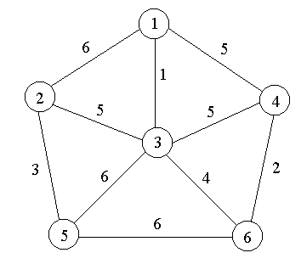
4、给定下图G＝(V, E)是一个无向连通图，对每一条边(v, w),其权值为c( v, w)；
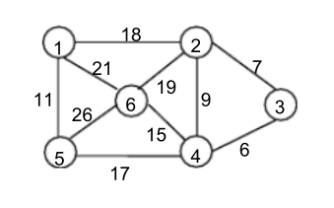
对下图所示的连通网络 G，用克鲁斯卡尔 (Kruskal) 算法求 G 的最小生成树T,
- 请写出在算法执行过程中，依次加入 T 的边集 TE 中的边。
2、说明该算法的贪心策略和算法的基本思想，
3、并简要分析算法的时间复杂度。
按照边的权重从小到大进行排序，然后逐个将权重最小的边加入生成树的集合中。
加入边时需要判断是否会形成环，如果不会形成环，则加入该边，直到生成树中包含所有的节点。

5、对下图中的有向图，应用Dijkstra算法计算从源(顶点1)到其它顶点间最短路径的过程.
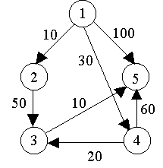
要求：给出Dijkstra算法的迭代过程，计算源到给个顶点的最短路径？（用表表示）
解：迭代过程：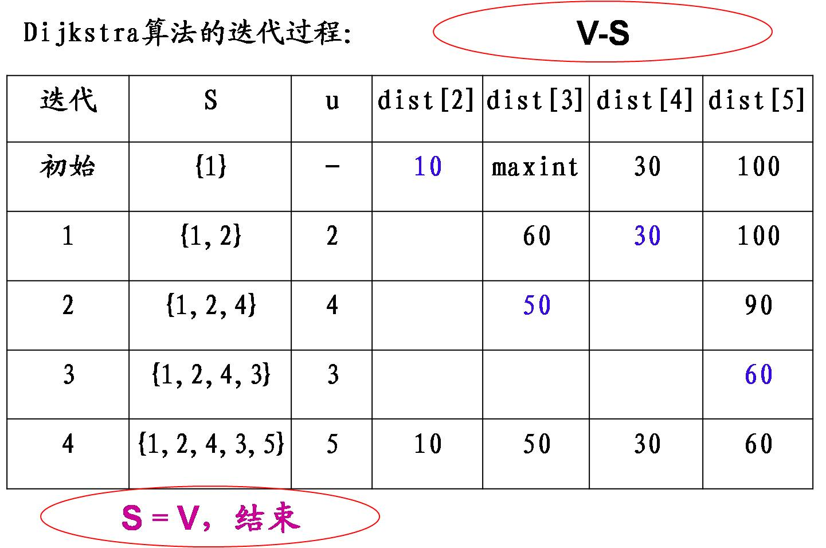
起始节点开始，逐步找到距离起始节点最近的节点，并以此节点为中介，更新到其它节点的最短路径。

回溯法：
1、n皇后问题
在4×4格的棋盘上放置彼此不受攻击的4个皇后。按照国际象棋的规则，皇后可以攻击与之处在同一行或同一列或同一斜线上的棋子。
用回溯算法解决4皇后问题：
①构造求解该问题的解空间树？
②设计该4皇后问题的回溯算法？
解：①解空间树
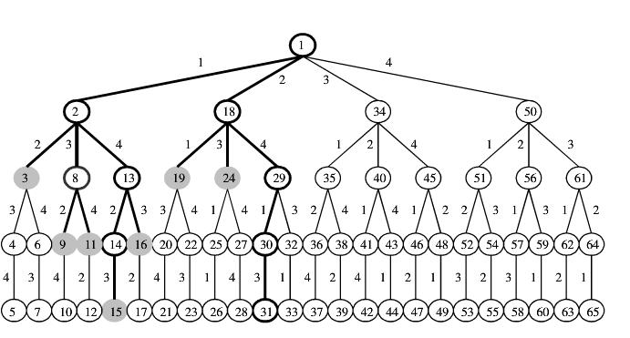
②设计该4皇后问题的回溯算法
创建一个N×N的空棋盘。
从第一行开始，对于该行中的每一列：
检查放置皇后是否安全。在早前（同一列，同一行，对角线）是否有皇后。
如果安全，将皇后放在这个位置，并递归地在下一行放置下一个皇后。
如果不能放置或者后续放置失败，则移动该行皇后的位置到下一列，并重复这个过程。
如果所有皇后都被成功放置，则找到了一个解。
如上一行所有可能的皇后位置都尝试过并且失败，我们需要返回并在前一行的下一列尝试放置皇后。
function NQueens(k: int, n: int) { //参数k表示当前正在放置第k行皇后，参数n表示总共要放置的皇后数量，也即棋盘的大小为N×N
for i = 1 to n {
if Place(k, i) {
board[k] = i;
if k == n {
print board;
} else {
NQueens(k + 1, n);
}
}
}
}

2、0－1背包问题：
假设有3个物品，它们的重量和价值如下表所示。若这些物品均不可以被分割，且背包容量M＝10，问应该如何装入使背包中物品的总价值最大？
物品 | A | B | C
重量 | 6 | 5 | 5
价值 | 42 | 25 | 30
用回溯算法求解该0－1背包问题：
①构造求解该问题的解空间树？
②设计该0－1背包问题的回溯算法？

解：1）解空间树;
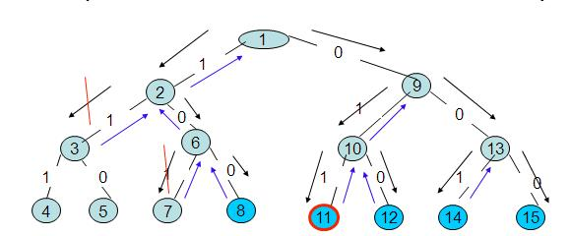
3、图的着色问题：如下图
给定无向连通图G和m种不同的颜色；
用这m种颜色为图G的各个顶点着色，是否有一种方法使得图G中每一条边的两个顶点着不同颜色；
求：①构造求解该问题的解空间树？
②设计该图的着色问题回溯算法？

1
2
3
4
5

解：1）解空间树：
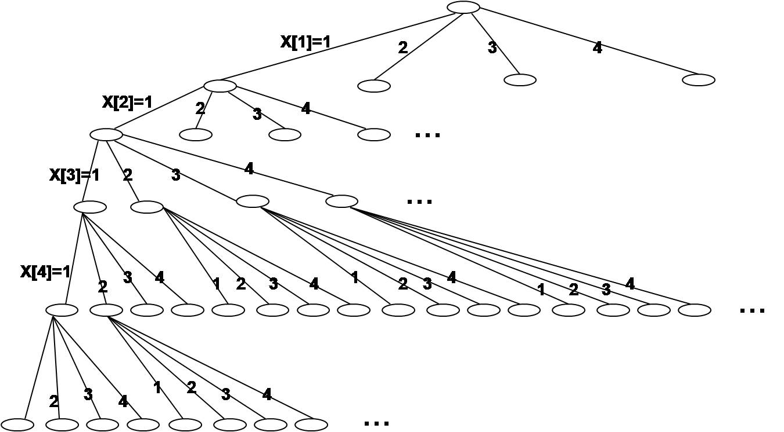

2）算法:
double mcoloring(int mm)
{int m=mm; //m可用颜色数
double sum=0; //sum当前着色方案数
backtrack( 1 ); //深度优先搜索解空间
return sum;
}
void backtrack( int t)
{ if ( t>n ) // 搜索到叶子节点
{ sum++; //着色方案数加1
for (int i=1; i<=n; i++)
system.out.print( x[ i] );
} //输出解,顶点i着颜色x[ i]
else // 搜索到中间节点
{ for(int i=1; i<=m; i++)
{ x[ t]=i; //顶点t着颜色i=1…m
if( ok( t ) ) backtrack(t+1);
}
}
}
boolean ok( int k) //当前着色顶点与以前相邻顶点是否同色
{ for(int j=1; j<=n; j++)
if( a[ k][ j]&&( x[ j]==x[ k] ) ) //数组a[][]是图的邻接矩阵
//当前顶点k到j有边：a[ k][ j]，且色同：x[ j]==x[ k]
return false;
else return true;}
③算法分析（m种颜色，n个节点）
计算限界函数，一重for循环时间复杂度：O(n);
在最坏的情况下每一个内节点都需要判断约束，内节点个数：1+m+m²+ m³+……+m^{n}-1=(m^{n}-1)/(m-1)个；
故图的m着色问题的回溯算法，时间复杂度为：O(n*m^{n})。
动态规划：
1、和的最长公共子序列为。
问：若用记录序列和公共子序列长度。求：①用动态规划法求解时,计算最优值的递归公式？
②设计计算最优值的算法？以及构造最优解的算法？

2、长江游艇俱乐部在长江上设置了n个游艇出租站1,2…n.游客可在这些游艇出租站租用游艇，并在下游的任何一个游艇出租站归还游艇。
游艇出租站i到游艇出租站j之间的租金为r(i，j)，其中1<=i<j<=n；
求：①用动态规划法求解时,计算最优值（最少租金）的递归公式？
②设计计算最优值（最少租金）的算法？
③并分析其时间复杂度？
解：①

②计算最优值算法
public static void matrixChain(int [] p, int [][] m, int [][] s)
{
int n=p.length-1;
for (int i = 1; i <= n; i++) m[i][i] = 0; //1个站
for (int r = 2; r <= n; r++)
for (int i = 1; i <= n - r+1; i++)
{ int j=i+r-1;
m[ i][ j] = m[i][i] + m[i+1][ j];
s[ i][ j] = i; //断点位置在i处

for (int k = i+1; k < j; k++)
{int t = m[ i][ k] + m[k+1][ j];
if (t < m[i][j])
{ m[ i][ j] = t; s[ i][ j] = k;}
} } }
构造最优解算法
public void traceback( int s[][],int I,int j)
{
if(i=j) return;
traceback( s, i, s[ i][ j] );
traceback( s, s[ i][ j]+1, j );
System.out.println(“A”+ i +“，”+ s[ i][ j] + “A”+ s[ i][ j]+1 +“,”+ j )
} //(m[ i, s[ i][ j] ] ) (m[ s[ i][ j]+1, j ] )

③时间复杂度：O(n3)

